

Nombre XXXXXXXXXX XXXXXXXXXX XXXXXXXXXX
Grado de Escolaridad Licenciatura en Derecho
Cédula Profesional: XXXXXXXX
Teléfono de Oficina 228-8-41-61-70. Ext. 3578
Correo Electrónico prodriguez@fiscaliaveracruz.gob.mx

Formación Académica

2009-2013
Universidad Veracruzana Estudios de Licenciatura en Derecho.
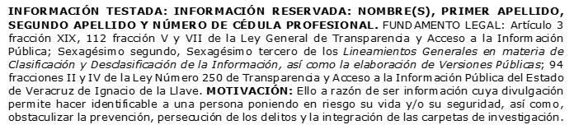

Trayectoria Profesional

Abril 2019-Enero 2023
Fiscal Visitador en la Visitaduría General
Marzo 2017-Abril 2019
Fiscal de Procedimientos Administrativos en la Visitaduría General

Julio 2015-Febrero 2017
Auxiliar de Fiscal en la Visitaduría General

 Conocimiento
Derecho Penal
Derecho Procesal Penal
Derecho Administrativo
Derecho Constitucional

